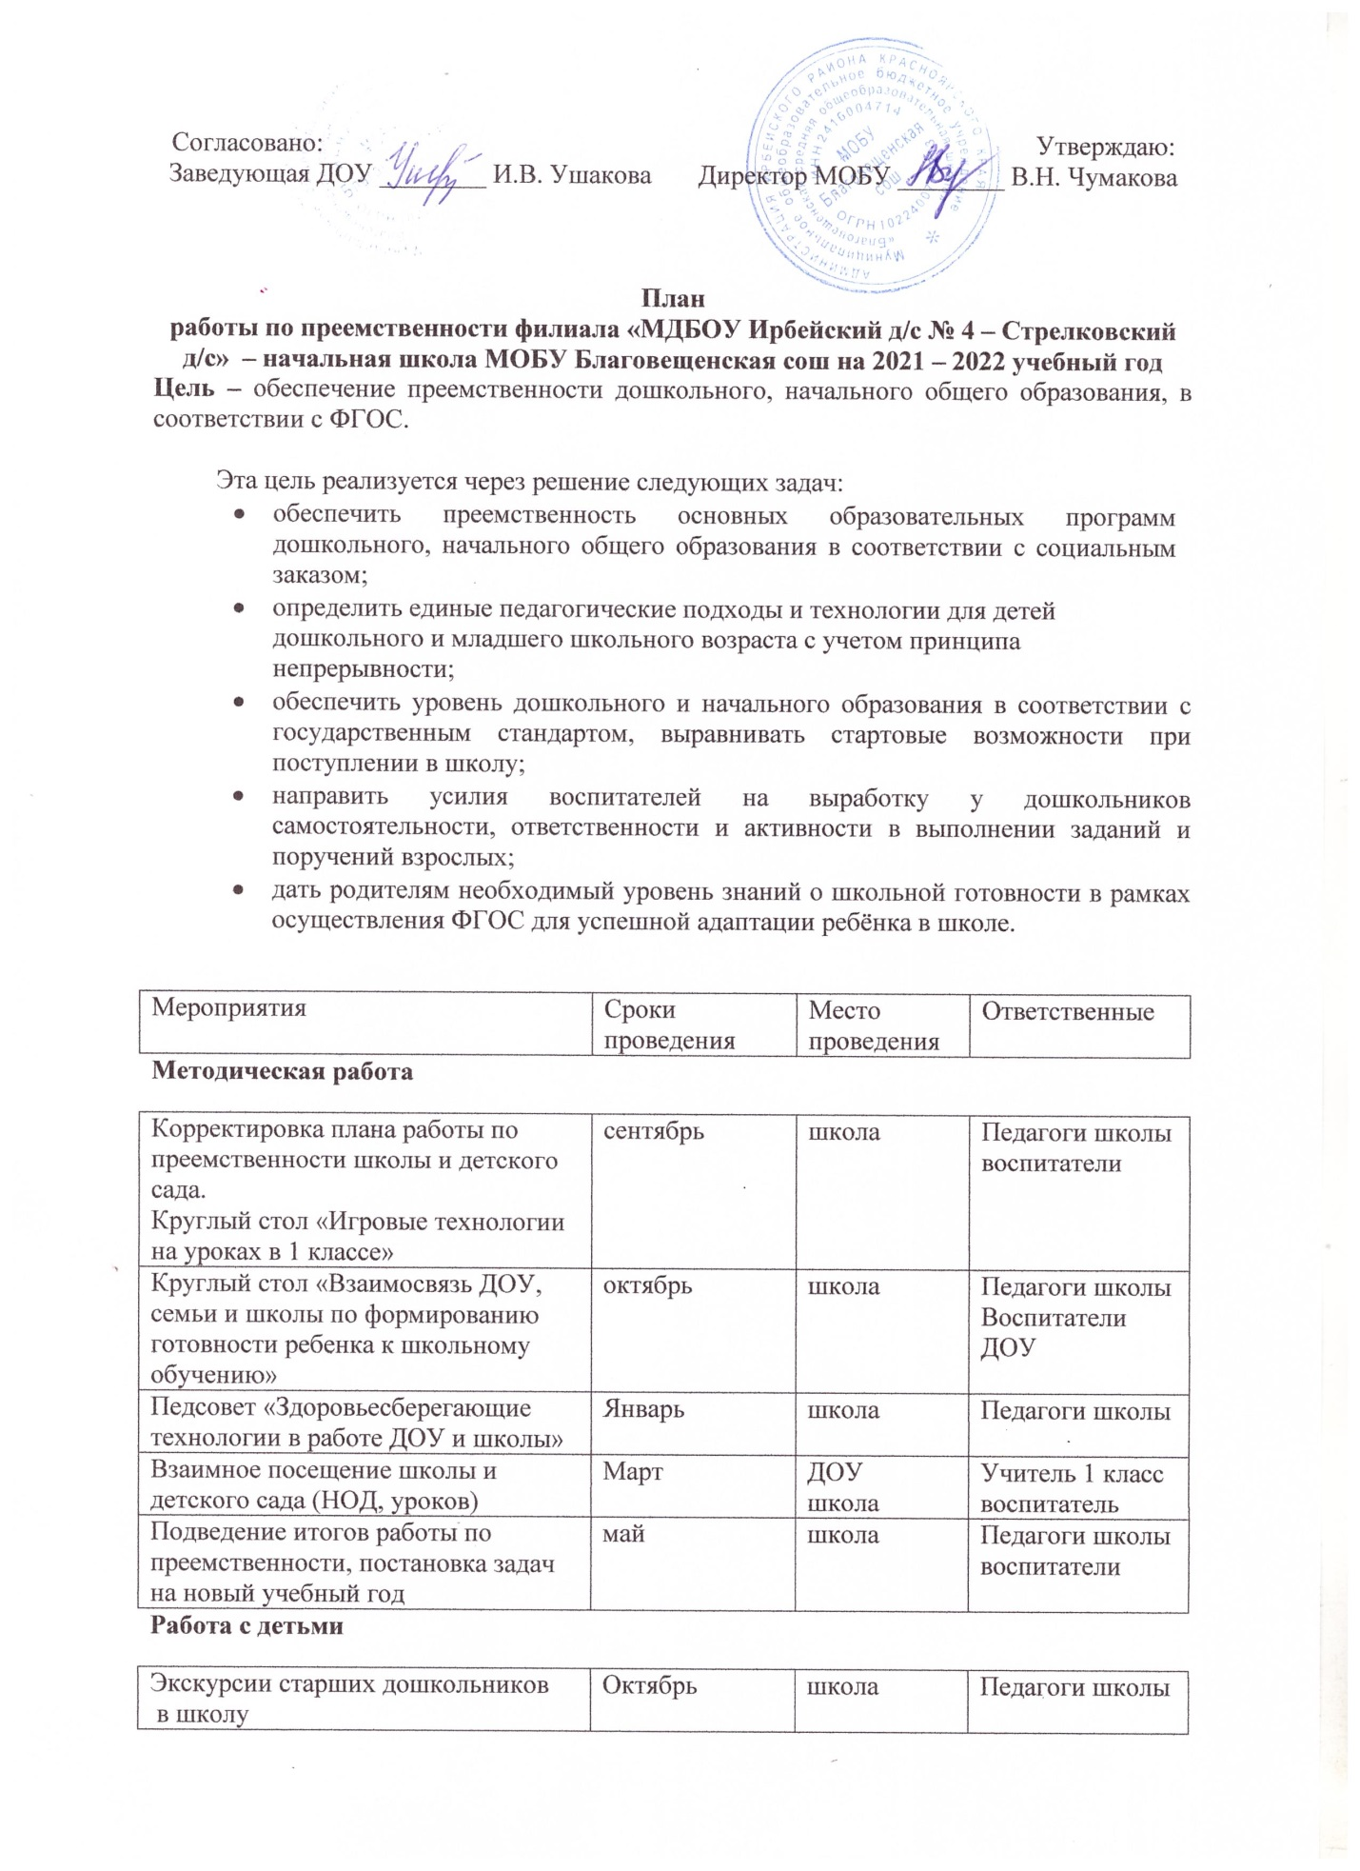

|  |  |  |  |
| --- | --- | --- | --- |
| Проведение совместных праздников   * Праздник осени * День Защитника Отечества * День Победы * Последний звонок | Сентябрь  Февраль  Май  Май | Школа  ДОУ | Педагоги школы  воспитатели |
| «Подготовка к школьному старту»  Занятия с дошкольниками. | июнь | школа | Педагоги школы |

**Работа с родителями**

|  |  |  |  |
| --- | --- | --- | --- |
| Консультация «Психологическая готовность к школе»  Правила для родителей | Апрель | ДОУ | Педагоги  воспитатели |
| Родительские встречи: «Возрастные особенности детей, подготовка к школе», «Готовимся к школе по ФГОС» | Май | ДОУ | Педагоги  воспитатели |